山东世通国际认证有限公司
世通国际认证发〔2021〕 培训0223号
基于整合管理体系提升企业经营绩效专题培训的通知
多体系整合或整合管理体系目前已经被众多国内外企业组织所采用，而且被证明为非常有效的提升企业经营绩效，提高效率/降低成本的管理工具。世通国际认证基于18年3.6万家企业组织认证审核丰富经验，深刻了解组织多个体系独立运营所普遍存在的问题，已经通过多体系整合能够给企业带来的极大管理提升，针对企业组织管理体系方面的负责人精心推出“整合管理体系提升企业经营绩效专题培训或论坛”。具体培训内容如下：
一、参训人员
企业的总经理或体系管理及运行的负责人。

二、本次培训主要内容
1、整合管理体系的概念
2、管理体系整合的价值
3、管理体系整合的方法及整合的三个层次：要素整合、流程整合、风险整合
4、管理体系的价值的再定位

三、培训收益
1、通过要素整合，避免职能重叠、推诿扯皮、同一职能使用多套文件提升管理效率。
2、通过流程整合，体系与经营管理的真正融合，避免流程交叉，两张皮现象。
3、通过风险整合，基于风险思维的方式，将重叠交叉的多元化专业风险整合为有效的一体化风险管理，提高效率。
四、培训讲师介绍
李申老师
山东世通国际认证公司副总经理、管理体系认证评审专家、国家注册资深审核员、长期指导审核方案策划实施、整合管理体系专家组负责人、拥有7年的项目管理及培训经验，累计指导超700家企业管理评审、累计颁发超2000张国际认证证书。

五、培训时间及地点
1、时间：2021年3月26日
2、地点：青岛市高新区竹园路2号世通集团会议厅

六、费用标准
580 元/人；获得世通认证证书的企业，可享受 180 元/人的优惠价。

七、报名信息填写
世通国际认证近期热点培训项目简介
- 质量、环境、职业健康管理体系内审员培训：
ISO质量、环境、职业健康安全三大管理体系是众多企业组织实施规范管理的有效工具，内审员是建立和确保质量、环境、职业健康安全体系的核心岗位和关键力量。通过本次内审员培训，让学员可以有效掌握三大体系基本知识、概念，体系建立的关键问题以及内审、管理评审的技巧和方式方法，满足企业体系建立和运行的需要。本次培训结束颁发权威有效的【内审员证书】。

二、“内审能力提升、提升企业管理”专题培训简介：
认证是企业提升管理非常有效的工具，世通国际认证基于18年3.6万家各类组织认证服务的经验，针对“认证提升管理”当中存在的问题，抓住内审员是推动企业管理体系持续提升的关键和核心力量，在大量案例总结的基础上，以企业内审员为对象，精心推出“内审能力提升专题培训”。培训的主要内容：
①内审是促进企业优化和持续提升管理的重要机制；如何做好管理体系的内部审核。
②管理评审是企业管理层审视和提升企业经营管理的重要机制：内审员如何有效的助力管理层做好管理评审以及确保管理评审的结果落地。
③多体系整合或整合管理体系是目前国内外众多企业提升经营管理绩效普遍采用的一种管理工具：内审员在多体系整合或整合管理体系这一过程中的定位和作用。
培训仅用一天时间，收获机会非常多，名额有限，报名电话：*******
费用标准：580 元/人；持有世通认证内审员证书的参训人员，可享受 180 元/人的优惠价。

三、免费为企业内部培养“国家注册审核员”行动方案：
实践证明，国家注册审核员是支撑企业管理水平持续提升的关键岗位和核心力量。世通国际认证基于为企业内部培养高端管理人才之目的，推出免费为企业内部提供“国家注册审核员”的培养计划，包括：（1）免费提供线上/线下考前指导（2）免费推荐认证注册（3）安排实习审核积累晋级经历（4）参入同行业审核、行业研讨学习，借鉴共享！用最有效的方式提升企业管理水平。
点击http://www.seatone.net.cn/peixun/1139.html了解详情
山东世通国际认证有限公司成立于2003年，是经国家认监委CNCA批准、认可委CNAS认可的具有独立法人资格可直接颁发管理体系认证证书的认证机构。秉持“鉴证品质、传递信任、创造价值、共同成长”的经营理念，累计为3.6万家企业组织颁发各类认证证书超10万张，山东省证书保有量持续第一名，在山东省拥有600名专业审核员团队可为企业提供就近快速服务。
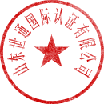
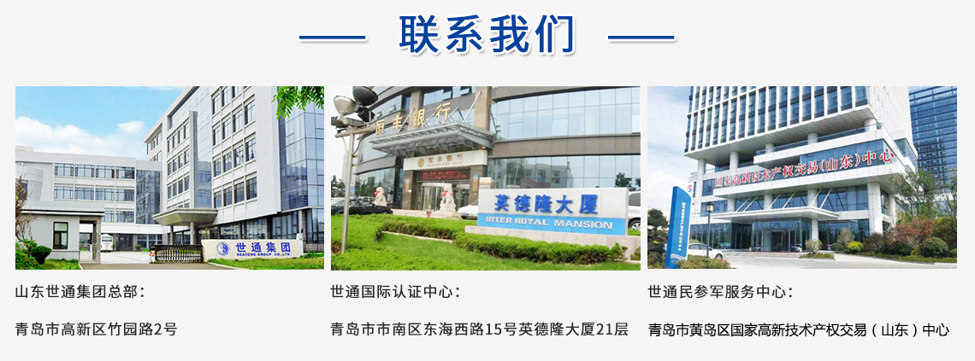
山东世通国际认证有限公司
2021年2月26日

